UNIVERSIDAD DE EL SALVADOR · FACULTAD DE INGENIERÍA Y ARQUITECTURA
Curso de Especialización en Machine Learning · Análisis de Discurso de Odio en Redes Sociales en El Salvador
Ficha técnica del modelo
RoBERTuito-Toxicidad-SV v3.6.0 · línea de trabajo de Willian Alexander Chávez Servellón · 7 de noviembre de 2026
Resumen. Modelo desplegado en la API desde el 7 de noviembre de 2026. Es un solo RoBERTuito destilado de un ensamble de 3, entrenado con el dataset v2.0.0. En el test principal (3,366 textos de 22 hilos reales de X que no se usaron para entrenar) obtiene F1-macro 0.752, frente a 0.708 de la versión anterior, con menos falsos positivos (8.9 % frente a 9.7 %). Es el primer candidato que cumple los 7 criterios de adopción fijados antes de entrenar.

1. Identificación
Campo | Valor
Nombre y versión | RoBERTuito-Toxicidad-SV v3.6.0
Responsable | Willian Alexander Chávez Servellón
Estado | En la API del prototipo (reemplaza a v3.4.0)
Modelo base exacto | pysentimiento/robertuito-base-cased (RoBERTa, 12 capas, 109 M de parámetros, preentrenado con tuits en español)
Tarea | Clasificación de texto en 4 clases: No Tóxico · Lenguaje Ofensivo · Discurso de Odio · Amenazas/Violencia (guía de anotación v2.0)
Pesos | huggingface.co/cs21004/robertuito-toxicidad-sv (etiqueta v3.6.0); en el proyecto: models/v3.6.0/manifest.json → models/v3.6.0-rc1-sel/semilla_42/modelo
Tamaño | 418 MB (safetensors, float32)
Código | Repositorio caeher/cde-project-ml-2026, rama v3 · src/train/entrenar_v5.py, src/train/destilar.py, scripts/pipeline_v360.ps1
Licencia | Apache 2.0

2. Datos
Dataset del proyecto v2.0.0, con distribución 75 / 10 / 15. La partición es por hilos: ninguna respuesta de un hilo de validación o de test está en el entrenamiento.
Conjunto | Filas | % | No Tóxico / Ofensivo / Odio / Amenazas | Uso
train.csv | 20,028 | 75.2 | 8,914 / 5,453 / 2,876 / 2,785 | Entrenar
val.csv + val_hilos.csv | 459 + 2,314 | 10.4 | val_hilos: 1,559 / 594 / 29 / 132 | Early stopping, semilla, temperatura
test_hilos.csv + banco congelado | 1,975 + 1,391 | 12.6 | 2,162 / 803 / 158 / 243 | Reportar (test principal)
test.csv (oficial, Etapa I) | 460 | 1.7 | 123 / 159 / 95 / 83 | Reportar aparte
Tabla 1. Conjuntos del dataset v2.0.0
- Origen del train: publicaciones reales de X y Facebook de la Etapa I; respuestas de hilos públicos de X (sin usuarios, menciones ni URL) etiquetadas por consenso de anotadores; 88 casos difíciles; textos sintéticos dirigidos (ofuscación, emojis, jerga).
- Datos externos agregados: ninguno. Los 4 modelos públicos de odio en español que se probaron no mejoraron el sistema.
- Exclusión de evaluación: el constructor (src/data/build_dataset_final.py) aborta si un texto de val, test, val_hilos, test_hilos, batería o banco aparece en train, en crudo o normalizado. La auditoría (src/data/auditar_dataset.py) da 0 coincidencias exactas y 0 hilos compartidos.
- Etiquetas: consenso de dos anotadores ciegos con desempate (κ = 0.844 en la ronda 3); en val_hilos y test_hilos solo textos en que los dos coincidieron.

3. Preprocesamiento
Normalizador v1.2 (src/features/normalization.py, función normalizar), idéntico en entrenamiento, evaluación y API. Hace NFC, quita caracteres invisibles, reemplaza @menciones y URLs por marcadores y convierte emojis a texto en español. No pasa a minúsculas, no quita tildes ni corrige ortografía, porque la deformación («pvto», «m@tar») es señal de evasión. Columna de entrada: texto_modelo. Tokenizador de RoBERTuito con max_length 128 y padding dinámico.

4. Entrenamiento
Parámetro | Valor
Técnica | Destilación de conocimiento: profesor = 3 RoBERTuito (semillas 42, 1337, 2026); estudiante = 1 RoBERTuito
Pérdida del profesor | Entropía cruzada ponderada por clase y por muestra (normalizada por la suma de pesos)
Pérdida del estudiante | α·T²·KL(profesor‖estudiante) + (1 − α)·CE, con α = 0.5 y T = 1; etiquetas blandas de los anotadores mezcladas 50/50 con las del profesor
Balanceo | Pesos de clase inversos a la frecuencia; Odio y Amenazas × 1.91. Pesos por muestra: Etapa I 1.0, hilos y casos difíciles 1.53, sintéticos 0.75
Hiperparámetros | lr 3.92e-5 · 4 épocas · batch 32 · weight decay 0.0060 · warmup 0.116 · max_length 128 · fp16
Cómo se eligieron | Optuna, 12 pruebas, validación cruzada agrupada por hilo (2 pliegues): 0.6312 → 0.6486
Selección del checkpoint | Early stopping con paciencia 2 sobre F1-macro en val_v2; semilla del estudiante por F1 en val_v2 (42: 0.802 · 1337: 0.800 · 2026: 0.795)
Calibración | Temperature scaling, T = 1.415, ajustada en val_v2
Hardware y tiempo | NVIDIA RTX 4060 Laptop, 8 GB · profesor ≈ 32 min (3 semillas) · estudiante ≈ 12 min por semilla

5. Resultados
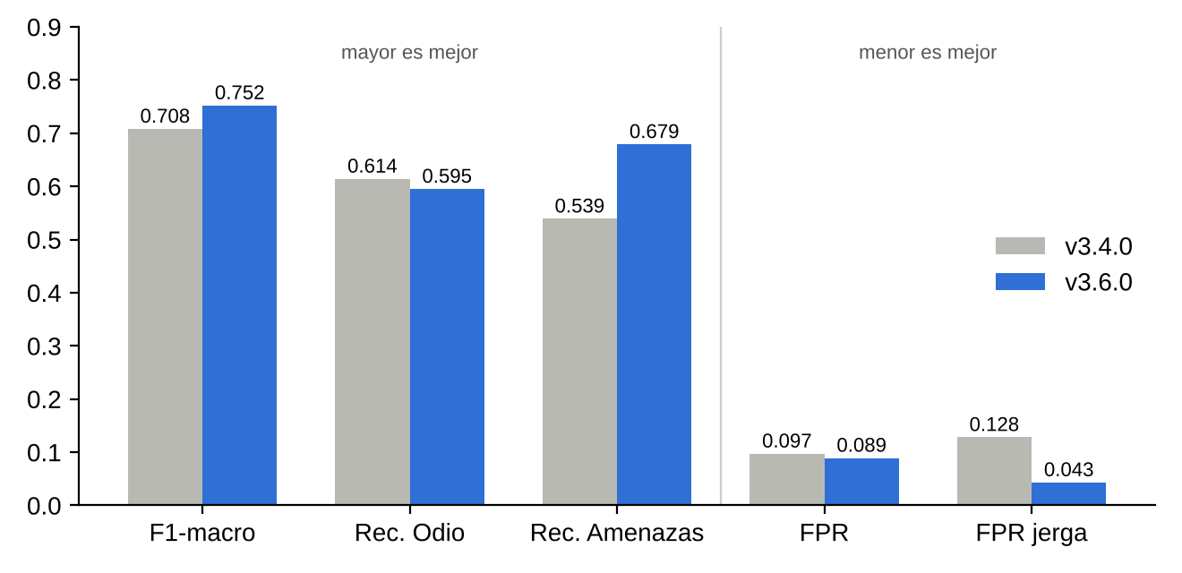
Figura 1. v3.6.0 frente a v3.4.0 en el test principal (n = 3,366)
Métrica (test principal, n = 3,366) | v3.4.0 | v3.6.0
F1-macro [IC 95 %] | 0.708 [0.683, 0.731] | 0.752 [0.728, 0.774]
Exactitud | 0.835 | 0.859
Precisión NT / OF / OD / AM | 0.902 / 0.781 / 0.524 / 0.630 | 0.921 / 0.797 / 0.560 / 0.733
Recall NT / OF / OD / AM | 0.903 / 0.786 / 0.614 / 0.539 | 0.911 / 0.827 / 0.595 / 0.679
F1 NT / OF / OD / AM | 0.902 / 0.783 / 0.566 / 0.581 | 0.916 / 0.812 / 0.577 / 0.705
Falsos positivos (No Tóxico → tóxico) | 0.097 | 0.089
Tóxicos no detectados | 0.177 | 0.141
AUROC tóxico vs. no tóxico | 0.940 | 0.952
ECE tras calibrar | 0.043 | 0.024
Falsos positivos con jerga (test_hilos, n = 47) | 0.128 | 0.043
F1 banco congelado (n = 1,391) | 0.720 | 0.740
F1 test_hilos (n = 1,975) | 0.638 | 0.731
Test oficial F1 [IC] (X / Facebook) | 0.832 [0.796, 0.864] (0.865 / 0.761) | 0.827 [0.791, 0.861] (0.857 / 0.757)
Sonda: afectivas / insultos | 18/20 · 17/18 | 17/20 · 18/18
Tabla 2. Métricas de v3.6.0 y del modelo anterior
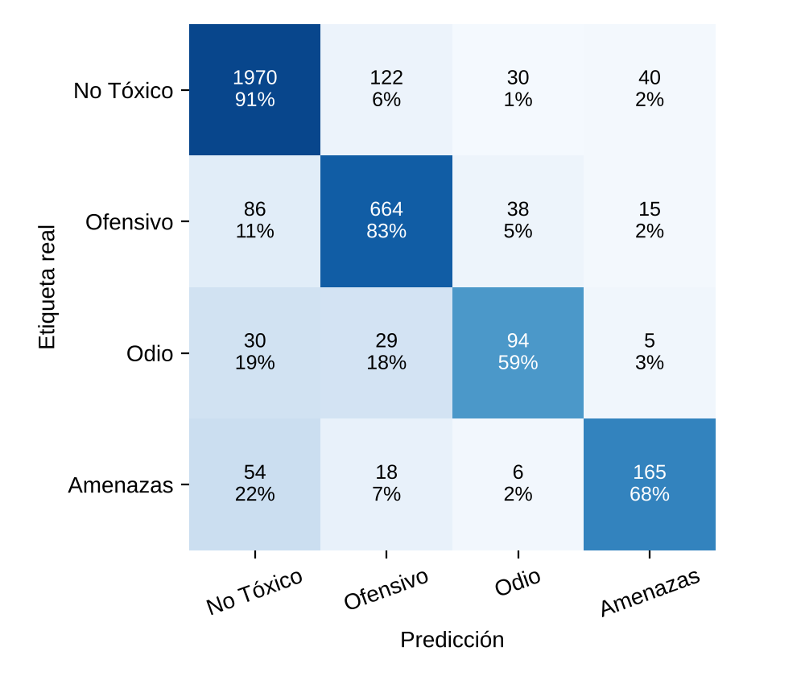
Figura 2. Matriz de confusión de v3.6.0 en el test principal (conteos y porcentaje por fila)
Las Amenazas que pasan como No Tóxico bajan de 78 a 54 de 243. El error más frecuente que queda es Odio confundido con No Tóxico u Ofensivo (59 de 158).

6. Criterios de adopción
Fijados antes de entrenar en docs/improvement/Plan_v2_particion_hilos.md y medidos una sola vez en el test principal, frente a v3.4.0.
Criterio | Resultado | Cumple
1. Mejora de F1-macro con IC 95 % > 0 | +0.044 [+0.025, +0.064]; McNemar p < 0.0001 | Sí
2. FPR no sube más de 0.01 | 0.097 → 0.089 | Sí
3. Recall de Amenazas ≥ 0.55 | 0.679 | Sí
4. Recall de Odio no baja más de 0.03 | 0.614 → 0.595 (−0.019) | Sí
5. Sonda: afectivas ≥ 17 e insultos ≥ 16 | 17/20 · 18/18 | Sí
6. Test oficial ≥ 0.82 | 0.827 | Sí
7. FPR con jerga menor que v3.4.0 | 0.128 → 0.043 | Sí
Tabla 3. Criterios de adopción: 7 de 7

7. Sesgos y limitaciones
- Discurso de Odio es la clase más débil (recall 0.595, n = 158): los hilos nuevos casi no tienen odio.
- Jerga: en hilos nuevos los falsos positivos con jerga bajan a 4.3 % (n = 47), pero en el test oficial siguen en 38 % (n = 29), igual que v3.4.0.
- Facebook rinde 10 puntos menos de F1 que X en el test oficial.
- Etiquetas LLM: los hilos se etiquetaron por consenso de modelos de lenguaje, sin validación humana sistemática.
- Una sola semilla desplegada: las tres semillas del estudiante dan F1 de validación entre 0.795 y 0.802.
- Uso responsable: apoyo a la revisión humana, nunca sanción automática de personas o cuentas.

8. Uso y despliegue
- API: uvicorn app.api.main:app --port 8000 → POST /predecir {"texto": "…"} devuelve clase, confianza y 4 probabilidades calibradas. Rollback: MODELOS = models/v3.4.0 en app/api/main.py.
- Panel: streamlit run app/ui/app.py (o scripts/arrancar_demo.ps1 para levantar ambos).
- Hugging Face: pesos, normalization.py e inference_contract.json (T = 1.415, max_length 128).

9. Ficha en el formato del equipo
Mismos campos que se pidieron a Julio (XLM-R) y Cristian (mBERT), para que la tesina compare las tres líneas de trabajo.
Campo | Willian (RoBERTuito v3.6.0)
Modelo base exacto (Hugging Face) | pysentimiento/robertuito-base-cased
Datos: archivos, versión y filas por clase | Dataset v2.0.0, data/dataset/train.csv: 20,028 (8,914 / 5,453 / 2,876 / 2,785)
Datos externos agregados y por qué | Ninguno. Los modelos públicos de odio en español no aportaron al combinarlos (v3.2.0)
Cómo se excluyeron test, banco y sonda | Partición por hilos + verificación dura en el constructor (crudo y normalizado) + auditoría: 0 coincidencias
Preprocesamiento | texto_modelo con normalizar() v1.2; max_length 128; sin minúsculas ni quitar tildes
Hiperparámetros | lr 3.92e-5 · batch 32 · 4 épocas · warmup 0.116 · weight decay 0.0060 · max_length 128
Pérdida y balanceo | CE ponderada (Odio y Amenazas × 1.91; hilos 1.53, sintéticos 0.75) + destilación KL (α 0.5, T 1)
Técnicas especiales | Optuna con CV por hilo; ensamble de 3 semillas como profesor; destilación; temperature scaling
Semillas y selección del checkpoint | 42, 1337, 2026; early stopping por F1 en val_v2; semilla 42 por mejor F1 en val_v2
Hardware y tiempo | RTX 4060 Laptop 8 GB; ≈ 32 min profesor + ≈ 12 min por semilla del estudiante
Qué se intentó que no funcionó | Destilación con T 2 y α 0.7 (Odio 0.485); stacking con modelos públicos; ensambles de 10 modelos (5 GB sin ganancia clara); bajar el umbral de Amenazas (más falsos positivos)
Enlace al código y a los pesos | github.com/caeher/cde-project-ml-2026 (rama v3) · huggingface.co/cs21004/robertuito-toxicidad-sv

10. Reproducibilidad
- Construir el dataset: python src/data/particion_v2.py y python src/data/build_dataset_final.py (pruebas: python -m unittest discover tests).
- Entrenar y evaluar en GPU: powershell -ExecutionPolicy Bypass -File scripts\pipeline_v360.ps1.
- Resultados: reports/improvement/v360_candidatos.md y .json; métricas de esta ficha: reports/improvement/v360_ficha_metricas.json; historial: CHANGELOG.md.

